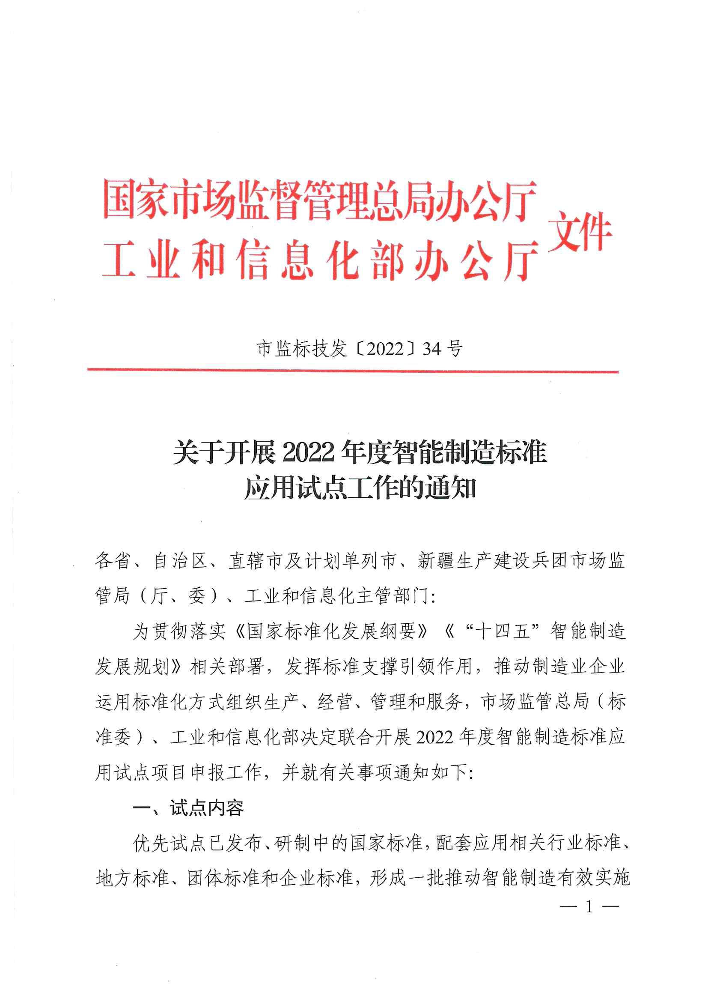
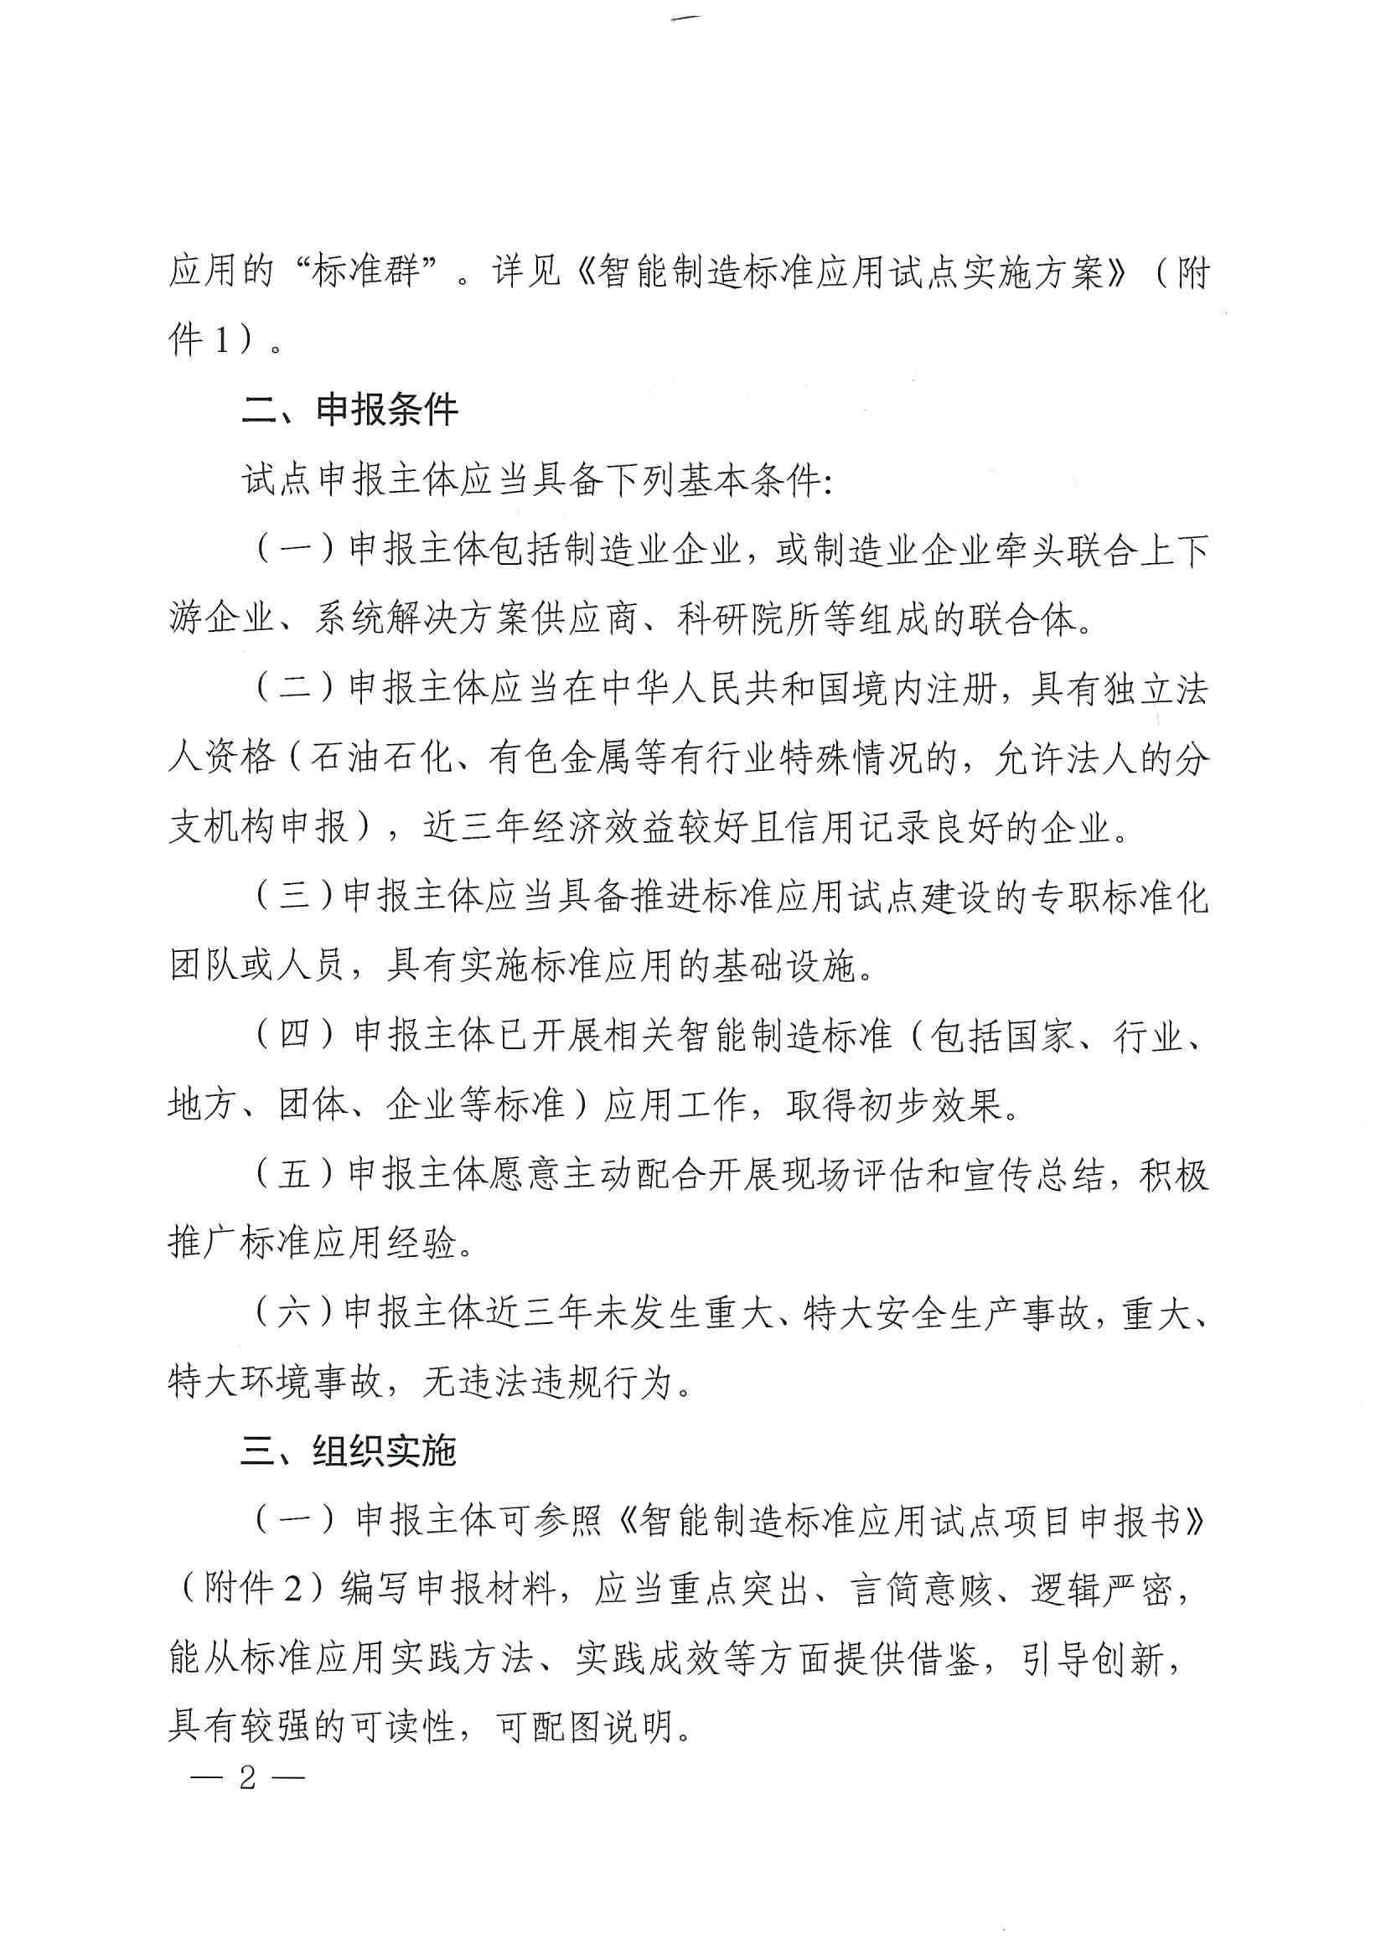
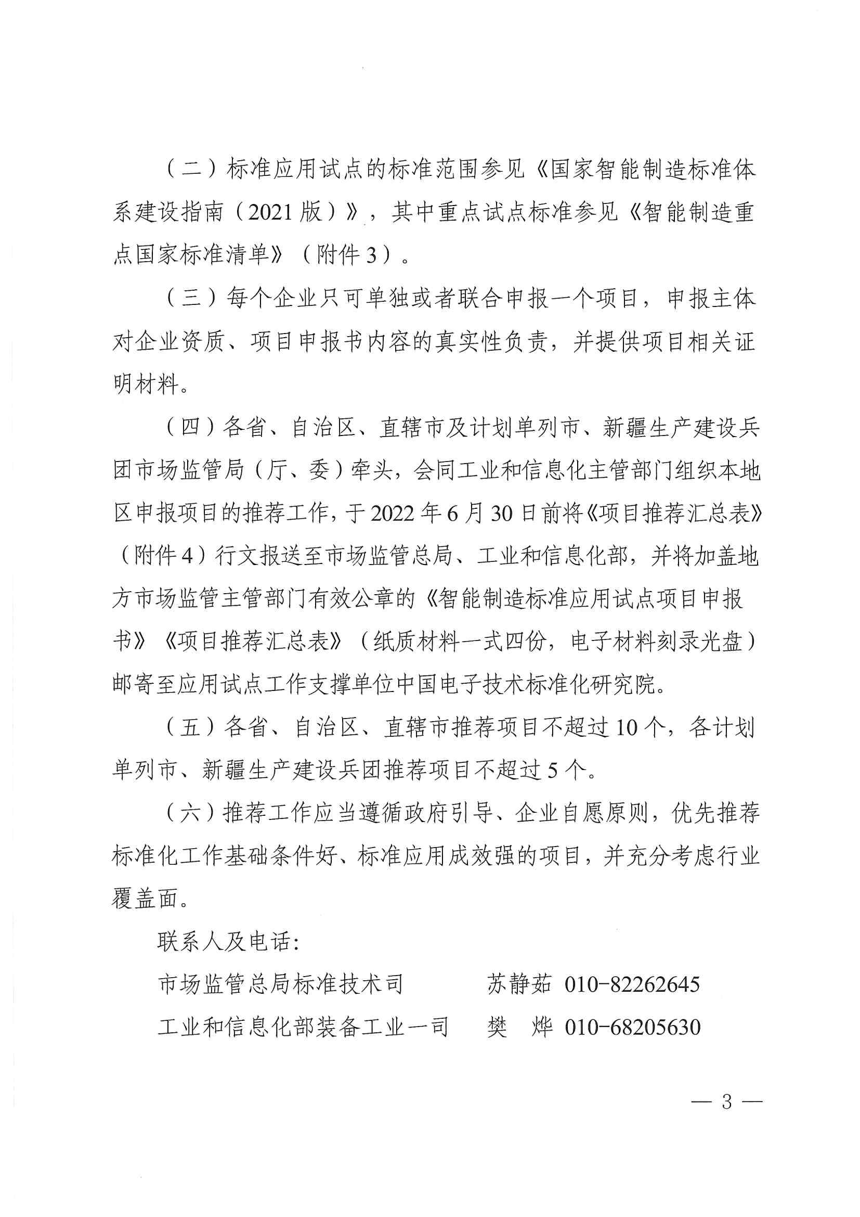
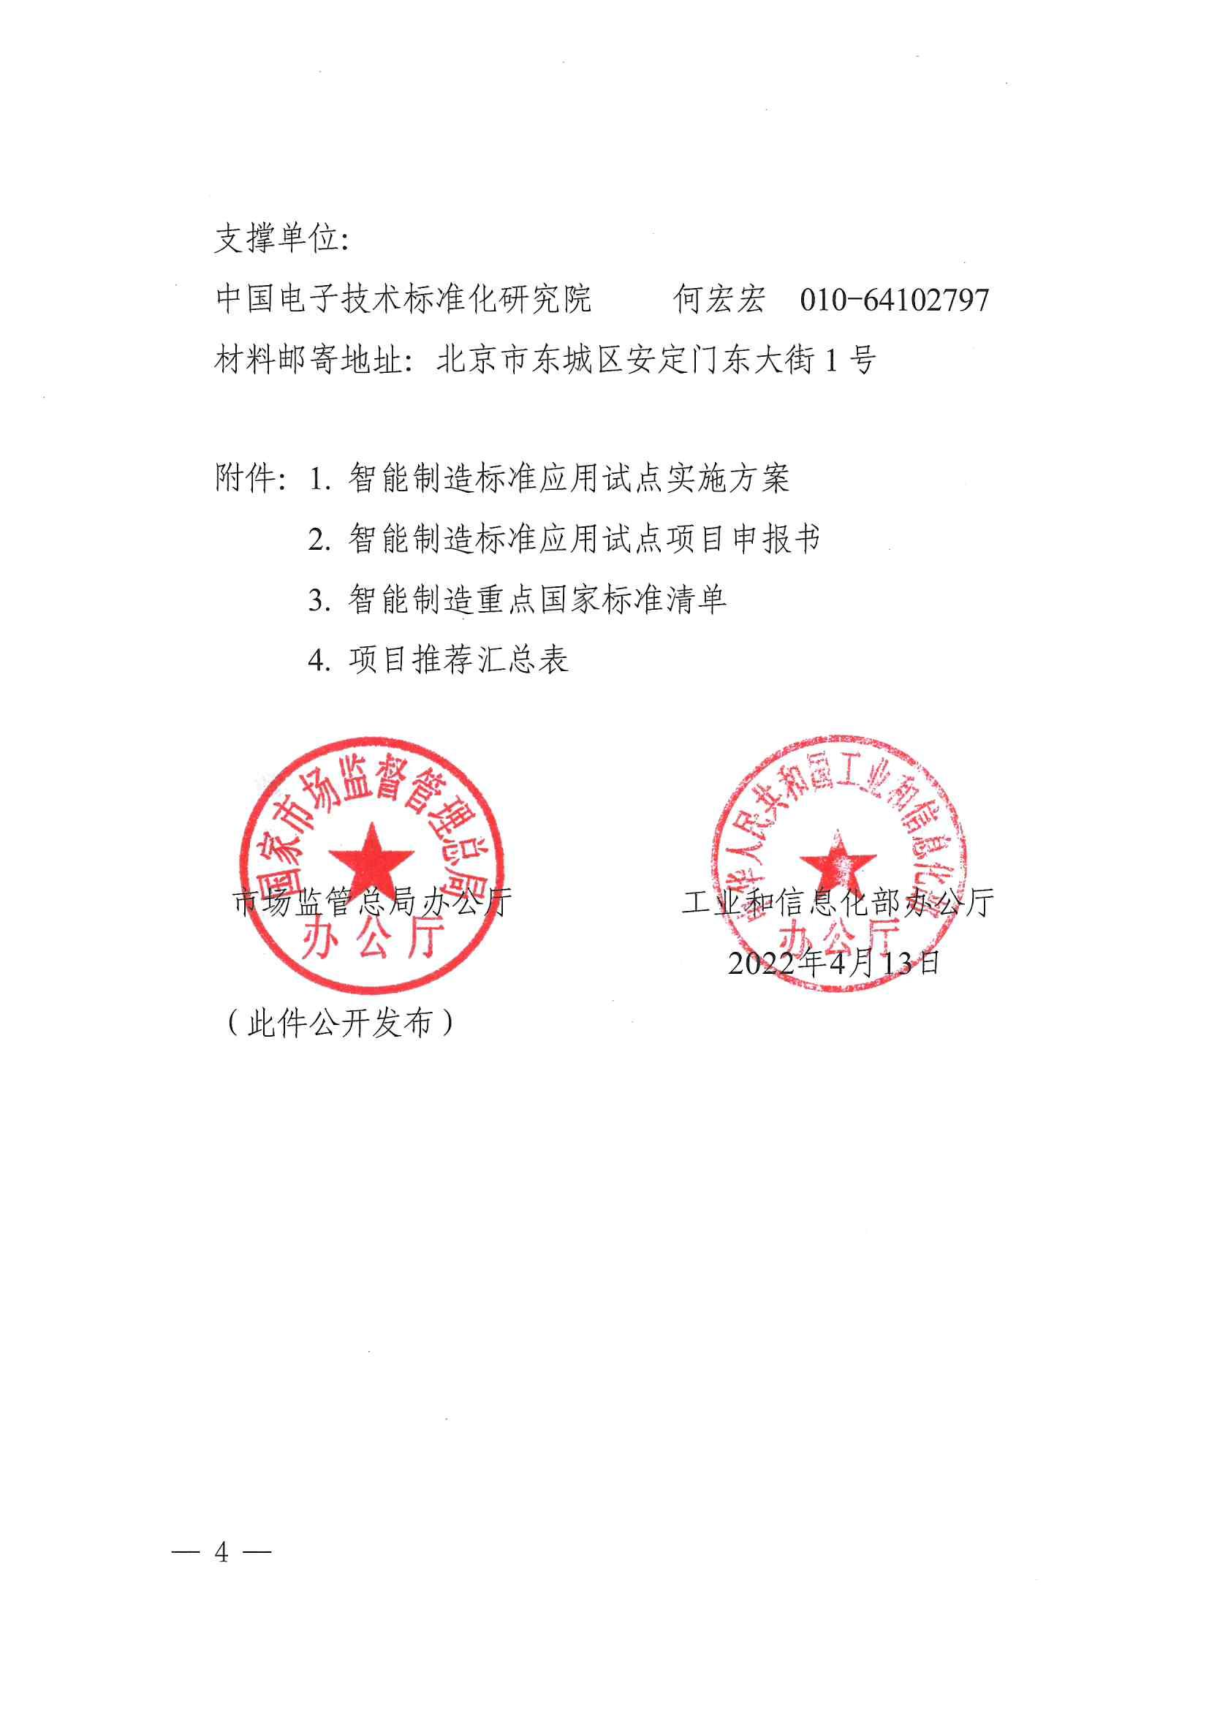

附件1

智能制造标准应用试点实施方案

为加快推进智能制造，推广标准化经验，推动制造业企业运用标准化方式组织生产、经营、管理和服务，加速智能制造综合标准化与新模式项目及国家重点研发计划国家质量基础设施（NQI）专项等项目中标准化成果的应用转化，发挥标准对促进制造业转型升级、引领创新驱动的支撑作用，围绕《国家智能制造标准体系建设指南（2021版）》提出的标准重点方向，拟分阶段开展智能制造标准应用试点工作。

一、试点目标
围绕智能制造标准在制造业各细分行业中的应用，优先试点已发布、研制中的国家标准，配套应用相关行业标准、地方标准、团体标准和企业标准，2022年在全国范围内遴选50个具有代表性的标准应用试点项目，到2024年，遴选出200个以上标准应用试点项目，形成一批推动智能制造有效实施应用的“标准群”。
“标准群”是指以至少1项国家标准为核心、配套使用若干国家、行业、地方、团体和企业标准的标准集合。一个“标准群”中标准数量不宜少于5项、不宜超过20项。“标准群”中的相关国家标准可参考但不限于《智能制造重点国家标准清单》（附件3）中列出的标准。

二、试点内容
申报主体围绕以下重点方向，开展智能制造标准应用试点工作。智能制造标准应用试点周期为2年。
（一）智能车间/工厂建设类。围绕产线、车间、工厂中智能装备、信息化系统间集成、互联互通、安全等开展标准应用试点。国家标准如：《数字化车间 通用技术要求》（GB/T 37393-2019）、《智能工厂 通用技术要求》（GB/T 41255-2022）、《智能制造 对象标识要求》（GB/T 37695-2019）、《工业企业信息化集成系统规范》（GB/T 26335-2010）、《工业物联网仪表互操作协议》（GB/T 33899-2017）、《智能制造能力成熟度模型》（GB/T 39116-2020）等。
（二）新模式应用类。围绕大规模个性化定制、运维服务、网络协同制造等新模式开展标准应用试点。国家标准及计划项目如：《智能制造 大规模个性化定制 通用要求》（20182042-T-339）、《智能制造 大规模个性化定制 需求交互要求》（20182035-T-339）、《智能制造 大规模个性化定制 生产要求》（20182038-T-339）、《智能制造 远程运维系统通用要求》（20182039-T-339）、《网络化制造环境中业务互操作协议与模型》（GB/T 30095-2013）等。
（三）新技术应用类。围绕人工智能、工业大数据、工业软件、工业云、边缘计算等新技术在制造业中应用开展标准应用试点。国家标准如：《智能制造 机器视觉在线检测系统 通用要求》（GB/T 40659-2021）、《信息技术 工业云 参考模型》（GB/T 37700-2019）、《信息技术 工业云服务 能力通用要求》（GB/T 37724-2019）等。
（四）供应链协同类。围绕智能采购、智能物流、智能销售和供应链集成等开展标准应用试点。国家标准如：《供应链管理业务参考模型》（GB/T 25103-2010）等。

三、试点考核
市场监管总局（标准委）、工业和信息化部将在智能制造标准应用试点期满后组织考核验收。考核要求如下：
（一）智能制造标准应用试点应提供关于“标准群”的应用情况材料。以联合体形式申报时，“标准群”的应用情况应全部在牵头单位实现。
（二）智能制造标准应用试点应提出国家、行业标准的修订建议，以及在试点过程中形成新的标准立项建议。
（三）围绕“标准群”形成标准应用实施指南或解决方案，如：工具、软件、平台、装备或技术文件等。
（四）面对中小企业和同行业及时推广标准应用试点成功经验。
（五）围绕“标准群”形成应用案例。
市场监管总局、工业和信息化部发文向社会公布考核验收通过的试点项目名单。

四、保障措施
（一）加强组织管理。市场监管总局、工业和信息化部做好智能制造标准应用试点工作的顶层规划，推进试点项目的下达、检查和考核验收。各地市场监管、工业和信息化主管部门做好智能制造标准应用试点工作的组织申报、监督检查和定期考核。
（二）完善配套政策。各地市场监管、工业和信息化主管部门制定配套政策，对于公布的智能制造标准应用试点项目给予政策支持，在参与国家、省级智能制造相关工作申报时给予优先考虑。
（三）强化协同推进。鼓励试点单位与国家智能制造标准化总体组、标准化技术组织、社会团体等组织的交流合作，加快形成一批标准化成果。试点项目先进成果适合制修订为国家或国际标准的，予以优先支持。
（四）加大宣传推广。建立智能制造标准应用试点项目案例库，对于考核优秀项目编制成果案例集，向全社会公开发布。鼓励试点单位边试点、边总结，将标准应用的成功经验向产业链上下游企业、行业内企业和中小企业进行宣贯推广。

附件2

智能制造标准应用试点项目申报书

项目名称：
申报主体： （盖章）
推荐单位： （盖章）
申报时间： 年 月 日

填 写 说 明

- 现有工作基础、相关保障条件承诺必须如实填报。
- 首页“申报主体”为联合体的，填写牵头单位，并加盖公章，“推荐单位”为各地市场监管主管部门，名称用全称填写。
- 纸质材料一式四份，电子版以光盘形式随纸质材料一同报送。当页面不够时，可另加页。
一、项目基本信息
项目名称
牵头单位名称

统一社会信用代码
单位性质 | □中央企业 □地方国企 □民营 □三资

单位地址
法定代表/负责人 |  |  | 职务/职称
手机 |  |  | 身份证号
单位联系人 |  |  | 职务/职称
联系电话 |  |  | 邮箱
信用等级
近三年发展情况 | 2019年 |  |  | 2020年 |  |  | 2021年
资产总额（万元）
业务收入（万元）
利润率（%）
企业近三年是否发生重大安全生产事故、重大环境事故 | □是（事故名称： ） □否
试点内容重点方向  （单选） | □ 智能车间/工厂建设类 □ 新模式应用类  □ 新技术应用类 □ 供应链协同类
联合单位信息 | 单位名称 |  |  | 单位性质 |  |  | 统一社会信用代码
试点项目拟  应用标准列表 | 标准名称 |  |  | 标准类型 |  |  | 标准编号
申报主体（包含联合体）是否承担过智能制造综合标准化与新模式项目、国家重点研发计划NQI专项、智能制造优秀场景、智能制造示范工厂 | 项目名称 |  |  | 批复时间 |  |  | 是否通过验收
申报主体（包含联合体）是否参与智能制造国家/行业标准制修订 | 标准名称 | 国家/行业标准 |  |  |  | 标准编号 |  | 牵头/参与
二、开展标准应用试点工作的基础
围绕申报条件，申报主体（或联合体）情况介绍，主要包括企业已开展智能制造标准化工作基础、标准建设情况、企业优势等，若属于联合体形式申报时，联合体各成员单位均需提供与项目相关的情况介绍。

三、试点目标
（一）总体目标
结合当地实际和特色，围绕一个试点内容重点方向，申报主体（包含联合体）预计开展标准应用试点的总体目标。

（二）考核指标
分年度给出考核指标。考核指标可包括“标准群”应用过程中形成的标准应用实施指南，标准应用试点过程中形成的国家、行业标准的修订建议或新的标准立项建议，具体可见试点实施方案。
四、主要任务和进度安排
（一）主要任务
围绕考核指标，提出拟开展的重点任务，详细分解智能制造标准应用试点任务的工作内容、实施步骤、预期成效等。以联合体形式申报时，需写明各项任务的责任主体。

（二）进度安排
说明每项工作内容的进度安排。

五、保障措施
从组织、资金、人员等方面阐述申报主体所能提供的智能制造标准应用试点保障条件。资金保障方面，需包括地方投入经费、企业投入经费、其他渠道经费等各类资金。人员保障方面，需包括专职标准化团队或人员。
六、承诺书（以联合体形式申报时，每家单位均需承诺）

本单位近3年内（2019年以来）未出现违规、违法行为，未发生重大、特大安全生产事故，重大、特大环境事故，本单位不属于失信被执行人，申报材料真实有效。

承诺单位：（盖申报主体章）
承诺时间： 年 月 日

七、联合体协议书（以联合体形式申报时填写）
（所有成员单位名单） 自愿组成： （联合体名称） 联合体，共同参加（项目名称）申报。现就联合体申报事宜订立如下协议：
1．（联合体成员）特此正式授权 （联合体牵头人名称） 为联合体牵头人，合法代表我们签署项目文件、承担责任、负责项目实施阶段的主办、组织和协调工作与本项目有关的所有其它必要事宜。
2．联合体将严格执行本项目的各项要求，并对外承担连带责任。
3．本协议书自签署之日起生效，项目通过考核验收后自动失效。
4．本协议书一式____份，报送四份，联合体成员各执一份。
注：本协议书由委托代理人签字的，应附法定代表人签字的授权委托书。
牵头单位名称： （盖单位公章）
法定代表人或其委托代理人： （签字）
成员一名称： （盖单位公章）
法定代表人或其委托代理人： （签字）
成员二名称： （盖单位公章）
法定代表人或其委托代理人： （签字）
……
年 月 日
八、申报主体意见（以联合体形式申报时，牵头单位填写）

负责人（签字）： 申报主体（盖章）：
年 月 日
九、推荐单位（地方市场监管局主管部门）

（盖章）
年 月 日
十、相关附件证明材料
包括但不限于承担项目、参与标准证明材料。

附件3
智能制造重点国家标准清单

序号 | 标准号/计划号 |  | 标准名称 | 标准范围及主要技术内容 | 标准状态 | 应用场景
1 | GB/T 40647-2021 |  | 智能制造 系统架构 | 本标准规定了智能制造系统架构的生命周期、系统层级和智能特征三个维度。  本标准适用于机构开展智能制造的研究、规划、实施、评估和维护等。 | 已发布 | 智能车间/工厂建设类
2 | GB/T 37695-2019 |  | 智能制造 对象标识要求 | 本标准提出了工业领域智能制造对象标识解析体系结构，规定了智能制造对象标识要求和解析要求。  本标准适用于工业领域智能制造对象的标识解析体系建设。 | 已发布 | 智能车间/工厂建设类
3 | GB/T 39116-2020 |  | 智能制造能力成熟度模型 | 本标准规定了智能制造能力成熟度模型的构成、成熟度等级、能力要素和成熟度要求。  本标准适用于制造企业、智能制造系统解决方案供应商和第三方开展智能制造能力的差距识别、方案规划和改进提升。 | 已发布 | 智能车间/工厂建设类
4 | GB/T 39117-2020 |  | 智能制造能力成熟度评估方法 | 本标准规定了智能制造能力成熟度的评估内容、评估过程和成熟度等级判定的方法。  本标准适用于制造企业、智能制造系统解决方案供应商与第三方开展智能制造能力成熟度评估活动。 | 已发布 | 智能车间/工厂建设类
5 |  | GB/T 37393-2019 | 数字化车间 通用技术要求 | 本标准规定了数字化车间的体系结构、基本要求、车间信息交互、基础层数字化要求、工艺设计数字化要求、车间信息交互、制造运行管理数字化要求等内容。  本标准适用于指导离散制造数字化车间的规划、建设（新建或改建）、验收和运营。 | 已发布 | 智能车间/工厂建设类
6 |  | GB/T 41255-2022 | 智能工厂 通用技术要求 | 本标准规定了离散制造智能工厂的总则、智能设计、智能生产、智能物流、智能管理以及系统集成优化等内容。  本标准适用于离散制造领域智能工厂的运营以及管理。 | 已发布 | 智能车间/工厂建设类
7 |  | GB/T 40654-2021 | 智能制造 虚拟工厂信息模型 | 本标准规定了虚拟工厂信息模型的模型框架、对象模型库、规则模型库和虚拟工厂信息模型可实现的业务功能等。  本标准适用于指导高等院校、研究院所、企业开发应用虚拟工厂信息模型。 | 已发布 | 智能车间/工厂建设类
8 |  | GB/T 40648-2021 | 智能制造 虚拟工厂参考架构 | 本标准规定了虚拟工厂参考架构中不同层级的内容，和虚拟工厂的不同功能实现。  本标准适用于指导高等院校、研究院所、企业开发应用虚拟工厂。 | 已发布 | 智能车间/工厂建设类
9 |  | GB/T 26335-2010 | 工业企业信息化集成系统规范 | 本标准规定了工业企业信息化集成系统的总体架构,并对系统组成、功能要求、系统实施、系统运行 和维护等给出技术指导性意见。  本标准适用于工业企业信息化集成系统的规划、设计、实施、运行和维护。也适用于其他企业、机 构、组织或部门的信息化与自动化建设。 | 已发布 | 智能车间/工厂建设类
10 | GB/T 36323-2018 |  | 信息安全技术 工业控制系统安全管理基本要求 | 本标准规定了工业控制系统安全管理基本框架及该框架包含的各关键活动，并提出为实现该安全管理基本框架所需的工业控制系统安全管理基本控制措施，在此基础上，给出了各级工业控制系统安全管理基本控制措施对应表（参见附录A），用于对各级工业控制系统安全管理提出安全管理基本控制要求。  本标准适用于非涉及国家秘密的工业控制系统建设、运行、使用、管理等相关方进行工业控制系统安全管理的规划和落实，也可供工业控制系统安全测评与安全检查工作作为参考依据。 | 已发布 | 智能车间/工厂建设类
11 | GB/T 33899-2017 |  | 工业物联网仪表互操作协议 | 本标准规定了工业物联网仪表互操作报文格式和工作流程。  本标准适用于工业物联网仪表互操作的管理与应用。 | 已发布 | 智能车间/工厂建设类
12 | GB/T 40655-2021 |  | 智能生产订单管理系统 技术要求 | 本标准规定了智能生产订单管理系统的结构、订单管理模块技术要求和智能排程模块技术要求。  本标准适用于企业、研究院所、高等院校等相关机构开展智能生产订单管理系统的研发和应用。 | 已发布 | 智能车间/工厂建设类
13 | GB/T 26790.1-2011 |  | 工业无线网络WIA规范 第1部分：用于过程自动化的WIA系统结构与通信规范 | 本部分规定了基于IEEE STD 802.15.4—2006的WIA-PA(WirelessNetworks for Industrial Automation—Process Automation)系统结构与通信规范。  本部分适用于工业过程测量、监视与控制的无线网络系统。 | 已发布 | 智能车间/工厂建设类
14 |  | GB/T 26790.2-2015 | 工业无线网络WIA规范 第2部分：用于工厂自动化的WIA系统结构与通信规范 | 本部分定义了基于IEEESTD802.11-2012射频(RF)的 WIA-FA(WirelessNetworks for Industrial Automation-Factory Automation)系统结构与通信规范。  本部分适用于工厂自动化测量、监视与控制的无线网络系统。 | 已发布 | 智能车间/工厂建设类
15 |  | GB/T 26790.3-2015 | 工业无线网络WIA规范 第3部分：WIA-PA协议一致性测试规范 | 本部分定义了WIA-PA设备加入过程、运行过程、离开过程和网络安全的测试规范。  本部分适用于基于WIA-PA的工业过程测量、监视与控制的无线网络设备。 | 已发布 | 智能车间/工厂建设类
16 |  | GB/T 26790.4-2020 | 工业无线网络WIA规范 第4部分：WIA-FA协议一致性测试规范 | 本部分给出了WIA FA一致性测试系统架构、现场设备测试集、接入设备测试集和网关设备测试集。  本部分适用于基于GB/T26790.2-2015的无线网络设备的协议一致性测试。 | 已发布 | 智能车间/工厂建设类
17 |  | GB/T 30094-2013 | 工业以太网交换机技术规范 | 本标准规定了工业以太网交换机的术语、定义、技术要求、测试方法和检验规则。  本标准适用于工作在 GB/T 9387.1—1998规定的开放系统互连基本参考模型第1-2层或第1-3层,且物理层符合IEEE 802.3:2008规范,数据链路层符合IEEE 802.1D:2004和 GB/T15629.2—2008规范,网络层符合IETFIP协议簇规范的工业以太网交换机。 | 已发布 | 智能车间/工厂建设类
18 |  | 20204925-T-469 | 信息技术 系统间远程通信和信息交换 实时以太网适配时间敏感网络技术要求 | 本标准规定了实时以太网适配时间敏感网络的技术要求，包括适配架构、适配技术要求以及桥接服务要求。  本标准适用于需要确定性时延而又异构互联的时间敏感网络工业应用场景，用于指导实时以太网接入时间敏感网络的适配帧设计、优先级映射、时间同步等。 | 制定中 | 智能车间/工厂建设类
19 | 20203594-T-469 |  | 信息技术 系统间远程通信和信息交换 时间敏感网络应用配置管理 | 本标准规定了时间敏感网络的应用配置管理要求，包括配置管理模型、用户与网络接口、用户与网络配置信息的建模、用户与网络配置信息、集中式网络配置器的配置与计算、流传输要求及数据建模语言。  本标准适用于时间敏感网络的设计、应用、部署及相关产品研发。 | 制定中 | 智能车间/工厂建设类
20 |  | 20203592-T-469 | 信息技术 系统间远程通信和信息交换 时间敏感网络与用于过程控制的对象连接与嵌入统一架构融合 信息模型映射 | 本标准规定了时间敏感网络与OPC统一架构（OPC UA）融合的信息模型映射，包括OPC UA发布/订阅（PubSub）通信模型到TSN的映射、OPC UA发布/订阅的消息映射和传输协议映射、OPC UA实时通信需求到时间敏感网络配置接口的映射，给出了时间敏感网络与OPC UA融合的信息模型。  本标准适用于时间敏感网络与OPC统一架构融合系统的开发和设计。 | 制定中 | 智能车间/工厂建设类
21 |  | GB/T 38129-2019 | 智能工厂 安全控制要求 | 本标准规定了智能工厂安全控制的一般要求,人员安全管控、物料安全管控、过程安全管控、设备安全管控、环境安全管控及信息安全管控等方面的基本要求。  本标准适用于工程设计方、设备生产商、系统集成商、用户以及评估机构等进行智能工厂安全控制规划、设计、实施、验收与运行维护等阶段。 | 已发布 | 智能车间/工厂建设类
22 |  | GB/T 39561.1-2020 | 数控装备互联互通及互操作 第1部分：通用技术要求 | 本部分规定了数控装备与数控装备之间、数控装备与生产线集成系统之间以及数控装备与上层管理系统之间互联互通及互操作的技术要求，包括系统架构和基本要求。  本部分适用于数控装备的控制及数据采集。 | 已发布 | 智能车间/工厂建设类
23 |  | GB/T 39561.2-2020 | 数控装备互联互通及互操作 第2部分：设备描述模型 | 本部分规定了数控装备互联互通及互操作的基础信息模型结构及数控装备基础信息模型数据字典的描述规则，包括模型结构及数据字典。  本部分适用于制造商、集成商等用户对数控装备进行信息建模。 | 已发布 | 智能车间/工厂建设类
24 |  | GB/T 39561.3-2020 | 数控装备互联互通及互操作 第3部分：面向实现的模型映射 | 本部分规定了数控装备互联互通及互操作的设备描述模型向其他通信协议信息模型映射的规则和流程。  本部分适用于数控装备互联互通及互操作设备描述模型向MTConnect、OPC UA等通信协议信息模型的映射。 | 已发布 | 智能车间/工厂建设类
25 |  | GB/T 39561.4-2020 | 数控装备互联互通及互操作 第4部分：数控机床对象字典 | 本部分规定了数控装备与数控装备之间、数控装备与生产线集成系统之间以及数控装备与上层管理系统之间互联互通及互操作的数控机床对象字典，包括一般要求、数控机床对象字典的结构及建模规则、数控机床属性对象集及数控机床组件对象集。  本部分适用于面向智能制造的数控机床与数控装备间的通信互联、信息互通及互操作。 | 已发布 | 智能车间/工厂建设类
26 |  | GB/T 39561.5-2020 | 数控装备互联互通及互操作 第5部分：工业机器人对象字典 | 本部分规定了数控装备与数控装备之间、数控装备与生产线集成系统之间以及数控装备与上层管理系统之间互联互通的工业机器人对象字典。  本部分适用于面向智能制造的工业机器人与数控装备间的通信互联、信息互通及互操作。 | 已发布 | 智能车间/工厂建设类
27 |  | GB/T 39561.6-2020 | 数控装备互联互通及互操作 第6部分：数控机床测试与评价 | 本部分规定了数控装备互联互通及互操作中数控机床测试与评价的测试系统结构、测试内容、测试流程、测试结果评价与测试文档。  本部分适用于面向智能制造中数控机床与数控装备间的通信互联、信息互通及互操作的测试与评价。 | 已发布 | 智能车间/工厂建设类
28 |  | GB/T 39561.7-2020 | 数控装备互联互通及互操作 第7部分：工业机器人测试与评价 | 本部分规定了数控装备互联互通及互操作中工业机器人测试与评价的测试系统结构、测试内容、测试流程、测试结果评价和测试文档。  本部分适用于面向智能制造中工业机器人通信互联、信息互通及互操作的测试与评价。 | 已发布 | 智能车间/工厂建设类
29 |  | 20204793-T-608 | 纺织装备互联互通与互操作 第1部分：通用技术要求 | 本标准规定了纺织装备互联互通与互操作系统架构和对纺织装备互联互通的基本要求。  本标准适用于指导纺织装备的设计与运维，并可为纺织数字化工厂建设、数字化车间信息采集、分析、处理和管控服务。 | 制定中 | 智能车间/工厂建设类
30 |  | 20182042-T-339 | 智能制造 大规模个性化定制 通用要求 | 本文件规定了智能制造大规模个性化定制的业务流程、需求识别活动、需求评估活动、研发设计活动、物料采购活动、营销销售活动、生产制造活动、物流配送活动、售后服务活动和交互平台要求。  本文件适用于制造业企业及为其提供大规模个性化定制模式建设咨询、培训及实施服务的人员和机构。 | 制定中 | 新模式应用类
31 |  | 20182035-T-339 | 智能制造 大规模个性化定制 需求交互要求 | 本文件规定了大规模个性化定制过程中的需求交互过程以及需求交互各个阶段的要求。  本文件适用于指导制造业企业及为其提供咨询、培训及实施服务的人员和机构开展大规模个性化定制的利益相关方在推进定制过程中的需求交互活动。 | 制定中 | 新模式应用类
32 |  | 20182037-T-339 | 智能制造 大规模个性化定制 设计要求 | 本文件规定了智能制造大规模个性化定制产品设计阶段基本要求和设计过程要求。  本文件适用于制造业企业及为其提供咨询、培训及实施服务的人员和机构进行大规模个性化定制产品设计。 | 制定中 | 新模式应用类
33 |  | 20182038-T-339 | 智能制造 大规模个性化定制 生产要求 | 本文件规定了大规模个性化定制生产环节订单处理、生产计划与排程、物料管控、生产执行、质量管控、仓储配送等活动要求。  本文件适用于制造业企业及为其提供大规模个性化定制模式建设咨询、培训及实施服务的人员和机构。 | 制定中 | 新模式应用类
34 |  | 20182039-T-339 | 智能制造 远程运维系统通用要求 | 本文件规定了智能制造领域中远程运维系统的系统框架、一般要求、功能要求和安全要求。  本文件适用于智能制造领域中远程运维系统的规划和开发。 | 制定中 | 新模式应用类
35 |  | GB/T 30095-2013 | 网络化制造环境中业务互操作协议与模型 | 本标准规定了面向网络化制造中业务互操作的协议和模型,主要包括业务事务处理中互操作的概 念、信息交换的协议以及为业务事项处理提供功能服务的体系结构、各部分的功能和所遵循的标准。  本标准适用于我国网络化制造中异构分布平台间的业务互操作和信息交换。 | 已发布 | 新模式应用类
36 |  | GB/T 40659-2021 | 智能制造 机器视觉在线检测系统 通用要求 | 本标准规定了机器视觉在线检测系统的架构、系统功能要求、系统性能要求等。  本标准适用于指导企业、高校、科研院所等相关机构开展机器视觉在线检测系统的研发与应用。 | 已发布 | 新技术应用类
37 |  | GB/T 37724-2019 | 信息技术 工业云服务 能力通用要求 | 本标准给出了工业云服务的业务能力分类、业务能力要素和业务能力生命周期，规范了不同水平的工业云服务业务能力需要达到的要求，规范了业务能力建设、发布、评估等环节的要求。  本标准适用于指导工业云服务提供者进行能力建设、能力发布和能力评估，指导客户选择工业云服务，可作为第三方评估工业云服务提供者的业务能力的依据。 | 已发布 | 新技术应用类
38 |  | GB/T 37700-2019 | 信息技术 工业云 参考模型 | 本标准提出了工业云参考模型，给出了工业云的用户视图和功能视图。  本标准适用于工业云平台的设计、实现、部署和使用。 | 已发布 | 新技术应用类
39 |  | GB/T 25103-2010 | 供应链管理业务参考模型 | 本标准规范了供应链管理的概念和定义，明确了供应量管理的范围和内容，给出了供应量管理的参考模型。  本标准适用于供应链管理及相关领域的研究与开发，可为供应链的实施用户、系统提供商在选型、开发及实施过程中提供相应的参考。 | 已发布 | 供应链协同类

附件4

2022年度智能制造标准应用试点项目推荐汇总表

推荐单位（盖章）：
序号 | 项目名称 | 牵头单位名称 | 联系人 | 联系方式（手机）
1
2
3
4
5
6
7
8
9
10

注：1.推荐项目按优先级先后顺序排列；2.推荐数量不能超过规定的上限。

市场监管总局办公厅 2022年4月20日印发

